风陵渡中学纠错卷
时段：12.13-12.17 学科： 物理 年级： 高一 收集整理： 杨孟
1. 在“验证力的平行四边形定则”的实验中，某小组利用平木板、细绳套、橡皮条、弹簧测力计等装置完成实验。
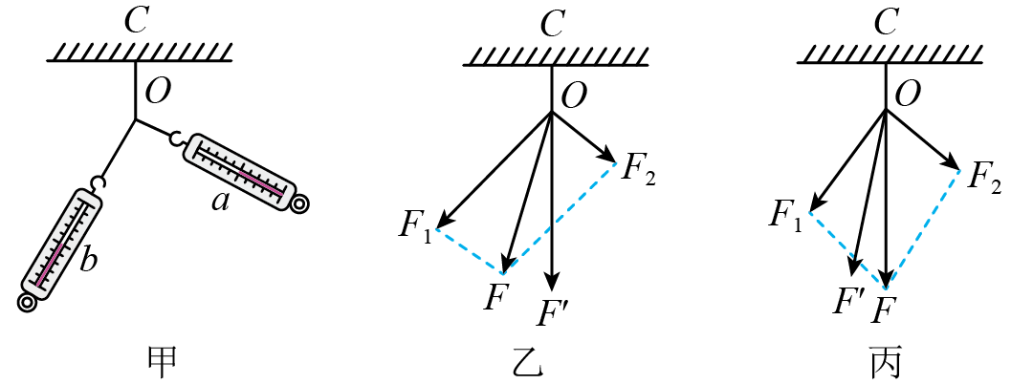
(1)若弹簧测力计a、b间夹角大于90°，保持弹簧测力计a与橡皮条的夹角和结点O位置不变，将弹簧测力计b逆时针转动一微小角度，则弹簧测力计a的读数_______、弹簧测力计b的读数______（均填“变大”“变小”或“不变”）
(2)为了使实验能够顺利进行，且尽量减小误差，你认为下列说法或做法能够达到上述目的的是______。
A.使用弹簧测力计前应将测力计水平放置，然后检查并矫正零点
B.用弹簧测力计拉细绳套时，拉力应沿橡皮条轴线，且与水平木板平行
C.两细绳套必须等长
D.用弹簧测力计拉细绳套时，拉力应适当大些，但不能超过量程
E.同一次实验两次拉细绳套须使结点到达同一位置
(3)如图乙和丙所示是两位同学在做以上实验时得到的结果，其中一个实验比较符合实验事实的是______。（填“乙”或“丙”，是用一只弹簧测力计拉时的图示）
2. 为了探究加速度与力的关系，使用如图所示的气垫导轨装置进行实验。其中G₁、G₂为两个光电门，它们与数字计时器相连，当滑行器通过G₁、G₂光电门时，光束被遮挡的时间Δt₁、Δt₂都可以被测量并记录，滑行器同上面固定的一条形挡光片的总质量为M，挡光片宽度为D，两光电门间距离为x，牵引砝码的质量为m。回答下列问题：
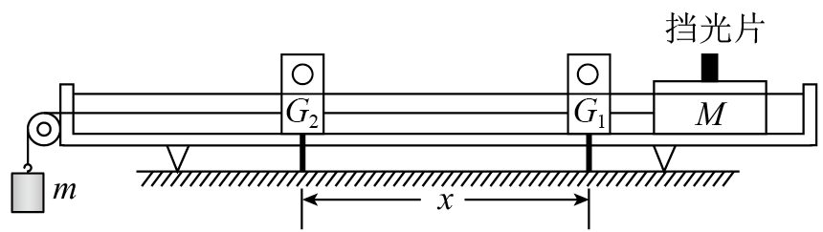
（1）实验开始应先调节气垫导轨下面的螺钉，使气垫导轨水平，在不增加其他仪器的情况下，如何判定调节是否到位？
答：_____________________。
（2）若取M＝0.4 kg，改变m的值，进行多次实验，以下m的取值不合适的一个是________。
A．m＝5 g B．m＝15 g C．m＝40 g D．m＝400 g
（3）在此实验中，需要测得每一个牵引力对应的加速度，写出该加速度的表达式：____________。（用Δt₁、Δt₂、D、x表示）
3. 将两个质量均为 m 的小球 a、b 用细线相连后，再用细线悬挂于 O 点，如图所示。用力 F 拉小球 b，使两个小球都处于静止状态，且细线 Oa 与竖直方向的夹角保持θ＝60°，则 F 的最小值是多大？
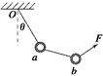
4. 如图所示，光滑大圆环固定在竖直平面上，圆心为O点，P为环上最高点，轻弹簧的一端固定在P点，另一端拴接一个套在大环上质量为m的小球，小球静止，弹簧与竖直方向的夹角θ为30°，重力加速度为g，则小球所受弹簧的弹力和所受大圆环支持力的大小？
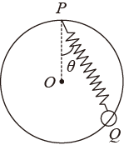
5. 如图所示，人站在地面拉住连接风筝的牵线，某时刻质量为的风筝在空中处于平衡状态时，风筝平面与水平面的夹角为，牵线对风筝的拉力T（未知）与风筝平面成角。已知风对风筝的作用力F（未知）与风筝平面相垂直，重力加速度g取。
(1)F和T的大小（计算结果保留三位有效数字）；
(2)若拉着风筝匀速运动时，牵线与水平面成角保持不变，这时拉牵线的力为，风筝平面与水平面的夹角的正切值为多大？
